**기술 및 시장조사 3차**

version : 1.0

작 성 일 자 : 2021.04.18

팀 명 : EWon(이원)

1. **기술조사**

|  |  |  |  |
| --- | --- | --- | --- |
| 구분 | 기술 명 | 설명 | 적용방향 |
| **기술 특허**  **(카드 결제)** | 1). 앱 카드 연동 대표카드, 결제 시스템 및 결제 방법 | ‘실물’ 카드를 발급받아 이 카드를 대표카드로 설정 후 다른 신용 및 체크 카드들을 대표카드에 연동하여 사용 가능하다. 여러 카드들을 소지할 필요가 없어 편리함. | 카드 하나만 소지하면 되는 휴대성이 돋보이지만 현제 실용화되어 있지는 않음. 훗날 참고할 만한 기술로 보임. |
| 2). 앱 카드 결제 서비스를 제공하는 방법 및 매체에 저장된 프로그램 | 결제를 할 대상인 매장마다 [식별 번호]를 지정해 이 번호를 입력하여 해당 매장에 결제가 되는 시스템. | 매장 별 고유 식별 번호를 설정할 데이터 테이블이 부족할 것으로 보이며 이 기술 또한 새로이 접근한 결제 방식이지만 실용화는 어려움. |
| 3). QR코드 스캔을 이용한 스마트 간편 결제 시스템 | 소비자가 스마트폰을 통해 결제 정보(매장, 상품 가격)가 내장된 QR코드를 인식하여 결제 과정을 거칠 수 있도록 하는 QR결제 시스템. | 최근 무인 점포에서 제품을 구매 시 실제로 적용이 되고 있는 기술로 기획중인 서비스에 결제 시스템을 확장 시 QR인식 기술이 필요할 것으로 보임. |
| 4). 위치 기반 서비스를 위한 모바일 기기의 GPS 제어 시스템 | 사용자가 GPS신호를 켰을 시, 그 사용자의 위치를 감지하고 좌표를 산출하여 유효 영역을 판단 및 정보를 제공해주는 시스템. | 결제 전 해당 매장에 가장 맞는 카드를 추천하기 위해 사용자의 위치를 파악하는 과정에 필요한 기술. API 연동을 통해 네이버 지도, 구글지도 등 활용 가능성이 많음. |

* 1. **특허 검색**

|  |  |  |  |
| --- | --- | --- | --- |
| 구분 | 기술 명 | 설명 | 적용방향 |
| **기술 특허**  **(챗봇)** | 1). 메신저 서비스를 이용한 인공지능 학습 방법 및 시스템, 그리고 인공지능을 이용한 답변 중계 방법 및 시스템 | 인공지능이 메시징 서비스(기존 DB)를 통해 사용자들에게 먼저 질문을 전달하고, 전달된 질문에 대한 사용자들의 반응을 통해 학습 데이터를 획득하여 학습을 진행할 수 있음. | 특허내용이 먼저 생성한 질문을 기반으로 사용자의 대답을 받고 이를 이용해 연계하는 인공지능 학습 시스템이라면 예상 가능한 키워드들을 선 학습 설정(개발단계에서) 후 사용자들의 대답을 기반으로 학습시키는 시스템으로 회피하기 |
| 2). 최적카드 추천을 위한 인공지능 결제 시스템과 이를 위한결제 장치 및 통합카드 결제 단말기 | 복수의 카드를 하나의 카드로 이용할 수 있도록 한 통합카드의 정보 및 결제금액을 입력받아 최적카드 추천 서버로 전송함. 추천 서버는 최적카드로 결제 또는 사용자에게 표시해줌. | 특허와 다르게, 통합카드 없이 사용자가 여러 카드들의 정보를 온라인상에서 수집하는 과정을 거치게 해 회피  또한 사용자가 결제를 원하는 매장의 정보에 관한 언급이 없으므로 이를 수집하거나 기준으로 삼는 시스템을 포함시키기 |
| 3). 인공지능 대화장치 및 방법 | 사용자의 답변을 분석하는 분석부가 사용자의 음성 답변을 받고 문자열로 인식 후 판별, 분석 기존 시나리오 데이터에서 반응 시나리오를 정해 출력함. 사용자의 음성 답변을 텍스트로 전환하고 이를 포함해 음성대화 내용들을 텍스트로 표시함. | 1).의 특허와 관련된 LINE의 API를 이용한다 |

* 1. **API 검색 및 관련된 기술**

|  |  |  |  |
| --- | --- | --- | --- |
| 구분 | 기술 명 | 설명 | 비고 |
| **API** | 아임포트 | 표준화된 결제API서비스. 전자결제 제휴 연동 API. | 기본적으로 무료 서비스이며  PG(Payment Gateway)사 한 곳과 연동하여 일반 결제수단을 무료로 탑재 가능.  ‘오늘의집’ ‘나이키코리아’ 등의 기업에서 사용한 선 사례가 있음. |
| **추천 알고리즘** | Contents Based Filtering | 사용자 혹은 아이템에 대한 데이터를 비교 및 분석하여 비슷한 아이템을 추천해주는 방식. | 아이템을 중점으로 비교하는  ‘Item-based recommendation’을 서비스에 적용 예정. 데이터셋 구성계획 필요. |
| Collaborative Filtering | 사용자가 남긴 평점데이터를 이용해 비슷한 다른 아이템을 추천해주는 방식.  Ex) 유튜브, 왓챠, etc… | 최근 앱에서 주로 사용되는 추천기법이지만 우리 서비스에 적용하기엔 적절하지 않을 것으로 보임. |
| **카메라 인식 알고리즘** | CCR | 모바일 카메라를 이용해 카드를 촬영하면 카드면에 기입된 카드번호, 유효기간, 이름명을 인식하여 자동 기입이 되는 기술. | 국내 ‘삼성페이’ ‘카카오페이’에 적용된 선 사례가 있으며 적확성을 입증 받은 기술. 유료 |
| Card.io(오픈소스) | 오픈소스로 공개된 카드 인식 기술. 위 기술과 유사하지만 이 코드 그대로 기업에 적용된 사례는 없어 보이며 인식 기술의 정확성이 부족하다고 알려져 있음. | 오픈소스라 무료로 사용가능한 장점이 있음.  초기 개발단계에서 사용 가능. |

* 1. **관련 논문**
     1. 챗봇 관련
        1. AI 금융 챗봇 추천 메시지의 의인화와 개인화 수준이 고객 반응에 미치는 영향(변성혁, 조창환, 한국광고홍보학회, 2020)

필요 정보 요약: 챗봇을 통해 고객에게 사회적 실재감을 높게 인지하기 위해서는 챗봇 추천 메시지의 의인화와 개인화 특성이 상당히 중요하다. 무조건적으로 개인화 수준을 높게 설정하여 추천 메시지를 제공하는 것이 아닌, 고객이 느낄 수 있는 최적의 개인화 수준 자극점을 찾아 프라이버시 염려가 덜 한 추천메시지를 제공했을 때 효과적이다.

챗봇에 대한 고객의 만족도를 증가시킬 수 있으며, 고객 데이터를 선택적으로 필요한 데이터만을 수집 및 활용하여 비용 절감을 꾀할 수 있다.

* + - 1. 자연어 처리 기반의 음악 추천 챗봇(신상수, 장두혁, 김병일, 김영종, 한국정보처리학회 학술대회논문집)

필요 정보 요약: MACH를 이용한 형태소 분석과 Dialogflow의 Google’s machine learning assistant 기반의 확인 작업을 통해 형태소 분석의 정확도를 향상. 군집화를 이용한 음원 분류로 음원 데이터에 존재하는 각각 스키마를 변수로 지정하여 분류한 후 분류된 군집의 특성(감정)을 기반하여 매칭되는 감성어를 선정하여 사용자에게서 추출된 감성어에 해당되는 군집의 음원 데이터를 사용자에게 제공되도록 한다.

알고리즘을 python상에서 구현하고, 이를 챗봇 AI와 결합을 하여 챗봇 모델을 구현한다. 이를 Google Cloud Platform을 통해 개발자 서버를 구축하고, Dialogflow의 Fulfillment-webhook 방식을 이용하여 Telegram 플랫폼에 연동해 사용자 인터페이스를 제공한다.

* + - 1. AI 기술을 이용한 챗봇 기반 금융 어플리케이션(권지연, 최대원, 김의송, 문재현, 한국정보처리학회 학술대회논문집)

필요 정보 요약: 챗봇 기능을 이용하면 사용자가 보낸 채팅이 firebase 그리고 php를 통해 python으로 전달된다. python으로 전달된 채팅은 형태소 분석이후 의도를 확인한 후 원하는 결과 값을 산출한후 firebase에 보내진다. 이는 다르게 질문을 하더라도 의도만 명확하다면 정확한 결과 값을 얻을 수 있게 한다.

인자들을 받으면 토큰 처리를 통해 인자들을 하나의 문장으로 연결한다. 이후 데이터 구조체를 구성하여 텍스트 문장과 함께 세션ID를 보낸다. 개인의 계정에 존재하는 키를 입력해야지만 query문을 보낼 수 있다. API 서버 역할을 하는 Dialogflow는 REST API의 request/response형식만 맞추어 요청을 보내고 들어온 응답을 형식에 맞추어 필요한 부분을 사용한다. 요청을 받으면 Dialogflow에선 미리 학습된 구문들을 통해 입력된 문장과 일치하는 의도가 있는지 파악하며 일치할 경우 알맞은 답변을 제공한다.

* + - 1. 자연어처리를 기반으로 한 코로나 정보 제공 챗봇 시스템(송호연, 곽찬우, 이동원, 이윤수, 한국정보통신학회 여성 ICT 학술대회 논문집)

필요 정보 요약: IBM사의 Watson Assistant의 와 Node.js를 이용하여 사용자가 원하는 정보를 제공받을 수 있도록 한다.

위 논문들을 통해 챗봇이 어떤 방식으로 구현되는지, 챗봇을 이용했을 때 어떻게 해야 효율적일 수 있을지 알 수 있었음.

1. **시장조사**
   1. **카드시장조사**
      1. 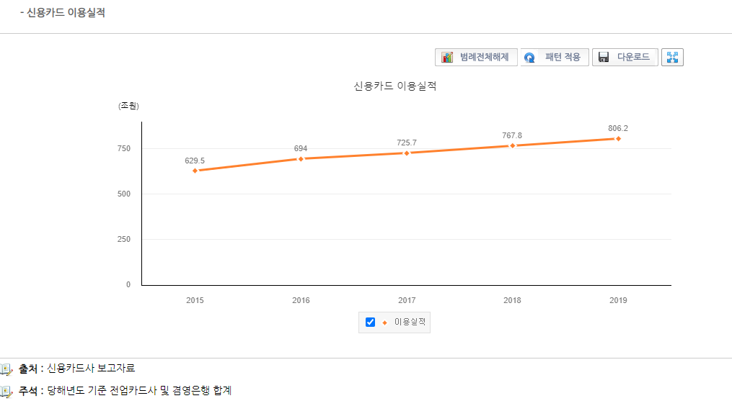2015~2019 신용카드 이용 실적 (통계청, e나라지표)

(자료: <http://www.index.go.kr/potal/main/EachDtlPageDetail.do?idx_cd=2433> 신용카드 이용실적, 지표해석)

: 신용카드을 이용한 구매실적은 2018년도 대비 2019년도에는 7.1% 증가하였는데, **특히 인터넷 판매 및 편의점 등에서의 카드 결제 증가**로 인한 결과였다.

* + 1. 신용카드 이용 현황에 대한 통계 (출처 : 통게청 KOSIS 국가통계 포털)
       1. 개인 신용카드 발급장수

발급장수가 가장 많은 달에는 1억 3천건이 넘는 것을 확인 할 수 있었다.

* 개인이 가지고 있는 카드가 많을수록 혜택에 대한 관리가 어렵지 않을까라는 문제 의식을 가질 수 있었다.
  + - 1. 개인 신용카드 이용건수

이용건수가 가장 많은 달에는 최대 11억 5천만건이 넘는 것을 확인 할 수 있었다.

* + - 1. 개인 신용카드 이용금액

개인 신용카드 이용금액은 위의 표 기준 매월 약 50조원 이상 사용되는 것으로 집계되었다. 20년 8월에는 전월대비 감소했지만, 이후 20년 12월까지는 이용금액이 상승세를 유지했다.

* + 1. 서울시민 업종별 카드소비 패턴
       1. 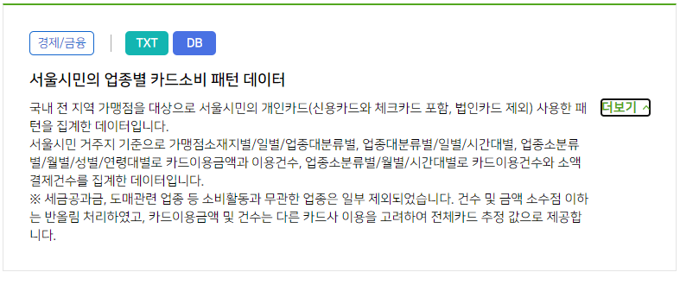출처 : 서울 빅데이터 캠퍼스

데이터에 대한 접근을 하기 위해서는 열람 신청을 하고 직접 찾아가서 자료 반출을 원할 시에는 심사를 거쳐서 반출할 수 있기에 소비패턴 파악까지 정확히 해야할 때 다시 찾아보는 것으로 결정하였다.

* 1. **국내 업체 분석**
     1. 유사 앱

|  |  |  |
| --- | --- | --- |
| 앱 이름 | 주요기능 | 비고 |
| **모두의 카드** | 1). 카드 번호 없이도 카드 등록 가능  2). 지출 내역을 문자를 통해 자동 입력 및 확인이 가능함  3). 월별 지출 통계 제공 | 카드 추천보단 가계부 기능에 집중된 앱.  2017년 8월 이후 업데이트가 중단된 상태이다. |
| **카드 고릴라** | 1). 사용금액, 혜택, 카드사, 연회비 구간, 카드타입, 전월 실적, 체크카드에 따라 각 부문별로 순위를 매김  2). 특정 상황에서 더 좋은 혜택을 누릴 수 있는 카드를 추천 | 부문별로 카드 순위를 매기는 점이  사용자로 하여금 카드 비교를 한눈에 가능. |
| **뱅크샐러드** | 1). 가계부를 중점으로 하는 종합 금융 관리  2). 카드, 은행, 투자, 대출, 연금 등 폭 넓은 금융 정보 제공  3). 초기 미래에셋 외화 자산 집계가 가능했으나 현재는 불가능 | 많은 이용자수, 금융 관련 앱 분야의 성공사례  수집한 사용자 데이터를 활용해 카드사 광고, 여행자 보험, 재정지원 중계 등의 수익 구조 모델을 참고할 예정. |
| **벨류 챔피언** | 1). 카드 혜택정보와 인증된 에디터의 신용카드 리뷰를 종합해 카드를 추천  2). 대중교통, 쇼핑, 마일리지, 외식 등 카테고리를 선택해 관련 카드의 정보제공 | 주로 카드 추천기능. |

* + 1. **상세 분석 앱**

|  |  |  |  |  |  |
| --- | --- | --- | --- | --- | --- |
| 앱 이름 | 주요기능 | 사용 기술(추정) | 장점 | 단점 | 수익구조 |
| **트레트리** | 1). 포인트 카드 및 멤버십카드 등록 가능. 바코드를 등록해 해당 포인트카드를 이 앱을 통해 사용 가능.  2). 가맹점 선택 시 사용자가 등록한 카드내에서 받을 수 있는 혜택(할인, 적립)을 종합하여 보여줌.  3). GPS를 기반으로 내 주변 매장을 탐색 가능.  4). 단순 카드 선택 및 검색을 통해 간편하게 등록 가능.  5). 각 카드 별 해당하는 정보를 알려줌.  6). 개인 관리 기능. 매장 및 카드를 즐겨찾기 등록 가능. | 1). 카메라 인식 알고리즘  2). 로그인 API  3). GPS 연동 기술  4). 인기 매장 순위 산정 알고리즘. (랭킹 산정)  5). 최적, 최고의 혜택을 제공하는 카드 분석 알고리즘. | 1). 매장을 선택해 내가 받을 수 있는 최대의 할인을 조합해서 보여줘 한눈에 파악하기 쉬움.  2). 카드 등록 시 별도의 정보입력이 필요없이 카드상품명만 등록해도 등록이 가능하며 혜택을 확인할 수 있음.  3). 개발사의 지속적인 피드백 | 1). 분야별 매장 검색 시 내 위치를 중심으로 찾아 주지 않음  2). 아직 등록되지 않은 카드가 많음(토스 등)  3). 혜택에 해당하는 변수를 파악하기 어려움.  → 중복 할인이 적용이 안되어 실제로 받을 수 있는 할인과 차이가 있음.  5). 해당 앱을 통해 결제는 불가능 | 1). 매장 탭 상단 광고바를 통해 광고주로부터 수익을 받는 형태.  2). 매장 별 추천카드를 제시해  각 카드사로부터 홍보 역할을 통해 광고수입을 받을 수 있을 것 보임. |
| **더쎈카드** | 1). 카드 사용 내역을 자동으로 입력해줌.  2). 등록된 카드에 대해 실적을 확인 가능하며 해당하는 혜택검색이 가능.  3). 공인인증서를 통해 카드 등록이 가능.  4). GPS를 기반으로 내 주변 매장을 탐색 가능.  5). 자체 검색 포털이 존재하여 인기 키워드를 산정해줌.  6). 해당 앱을 통해 카드 신청 가능.  신청하기 -> 해당 카드사 포털 사이트 이동 | 1). 공인인증서와 연동  2). GPS 연동 기술  3). 카드에 대한 데이터 연동  4). 포털 사이트와 앱 간의 연동 기술  5) 문자내역을 분석하여 사용내역 추출 | 1). 공인인증서 하나로 소지한 카드를 한번에 모두 등록 가능함.  2). 실시간 연동을 통해 정확한 사용 현황을 파악할 수 있음.  3). 카드백과사전, 카드설계, 실적 알림 등 유용한 기능을 다수 보유. | 1). 해당 앱을 통해 결제는 불가능  2). 사용후기에 추천 알고리즘이 정확하지 않다는 지적이 있어 아직 신뢰성이 부족함. | 1). 카드사 제휴 계약 체결  (신한, KB국민, 우리, 하나 등) |
| **시럽** | 1. 소지한 카드보다 더 혜택이 좋은 카드를 추천해줌🡺같은 나이대에 다른 많은 사람들이 보유한 카드를 추천해 줌. 2. 연동된 계좌를 통해 월 지출액 및 예산을 한눈에 파악 가능. 3. ‘내 지갑’ 페이지를 별도로 두어 보유한 멤버십과 쿠폰 관리 가능. 4. 카메라로 바코드를 인식 및 등록 가능. 5. 주변 위치를 지정하여 주변 매장 탐색 기능. 6. 주민등록번호를 입력하면 국민 건강검진 내역을 조회 가능.   7) 공인인증서를 이용해 계좌 연결이 한번에 등록 가능.  9). 카드 정보 제공. (혜택과 그에 맞는 필요 실적, 사용 현황을 알려줌)  10). 인기 멤버십 카드 순위 제공. | 1). 카메라 인식 알고리즘  2). GPS 연동을 통해서 혜택을 추천함.  3) | 1). 사용자가 소유한 금융상품(은행 계좌, 카드 실적, 혜택, 맴버십 바코드)을 모두 등록해 놓고 한 화면에서 바로 접근 가능.  2). 각종 쿠폰들을 쉽게 발급 및 보관할 수 있음. | 1). 광고가 너무 많이 들어가 있어 사용자에게 부담이 됨.  2). 사용자는 한눈에 알아보기 어렵고 필요한 서비스를 제때 접근하기에 불편함 🡺 주 기능들이 광고에 밀려나 눈에 들어오지 않음  사용자가 광고와 추천을 구분하여 앱을 이용해야 하는 번거로움이 있음  3). 해당 앱을 통해 결제는 불가능  4) 헬스 같은 경우 차라리 별도의 앱으로 했으면 좋았을 것 같다고 생각이 듬. | 1). 광고  2). 보험사와 제휴사의 멤버십 혜택을 알려주고 등록을 권장함.  3). 프렌차이즈 점의 쿠폰 제공으로서 가맹점과의 계약을 한 것으로 추정  4). 재테크 관리 서비스로 ‘Ryan매니저’, ‘Jacob매니저’를 통해 타 회사와 협력한 이벤트로서 제공. |

* 1. **(추가) 금융권에서의 AI 활용 사례**

현재 금융권에서 AI를 활용하고 있는 방안은 크게 3가지로 나뉜다.

* + 1. **챗봇**
       1. 설명

: 계좌 잔액, 신용카드 이용액과 같은 **금융 정보의 확인**, 신용카드 지불, 개인 간의 송금 등 **간단한 금융거래가** **가능**하다.

또한 AI를 이용하여 간단한 **고객상담** 서비스분야에서도 단순한 키워드 상담에서 **자연어를 이해하는** 단계로 발전하고 있다.

* + - 1. 사용

: 국내외 **은행사** 뿐만이 아니라, 신한카드, 삼성카드, 국민카드, 현대카드, 우리카드 등 **대부분의 카드사가 사용중**이다.

그 뿐만이 아니라 Wechat, 카카오톡과 같은 **메신저**에서도 금융과 연관하여 결제 혹은 예약을 지원하는 것을 볼 수 있었다.

* + 1. **부정거래** **방지**
       1. 설명

: AI를 활용 시 기계학습이 가능하다는 기능에 초점을 맞춰, 부정거래심사, 신용심사 등과 같은 자료분석에 많이 투입되고 있다. 주로 신용카드나 직불카드 등의 부정거래 방지에 가장 많이 활용되어 지고 있다. 부정거래 패턴을 인식한 후 부정거래 시 결제를 바로 중단하는 기법이다.

* + - 1. 사용 사례
         1. 해외 온라인 결제 업체들이 대다수 활용하고 있으며 국내에도 도입 예정이다.
    1. **빅데이터 활용**
       1. 설명

: 사용자의 데이터를 실시간으로 분석해 다른 데이터들로부터 얻은 정보와 매칭하여 개별 고객의 상황과 니즈, 성향을 종합적으로 반영하는 식으로 AI를 활용하기도 한다.

* + - 1. 사용사례
         1. 비씨카드 빅데이터 센터

: 원천데이터인 개인정보(가맹점 매출, 고객카드소비 데이터, 카드 승인 건 별 트랜잭션 데이터)를 기본분석데이터(연령/성별, 기간/업종별 카드 매출 건 수 추이 등)로 가공하여 응용분석데이터(거주자 소비 패턴, 방문자 소비 패턴, 테마별 고객층 분석 등)으로 가공한다.

쉽게 말하여 특정 지역, 특정 업종의 고객군 특징을 쉽게 파악할 수 있어 마케팅 대상자를 추출하는데 큰 도움이 된다.

정책을 입안하고 실행하는 정부 및 지자체에서도 카드소비 데이터를 활용하며, 민간회사의 마케팅 및 상품전략을 세울 시 상권분석보고서, 트렌드 분석보고서 등으로 활용되어 진다.

* + - * 1. 삼성카드 AI활용 맞춤 마케팅

: 삼성카드는 ‘20년 9월 딥 러닝을 활용한 Ai 큐레이션 마케팅을 도입함. AI가 고객 데이터를 실시간으로 분석해 개별 고객의 상황과 니즈, 성향을 종합적으로 반영해 마케팅 하는 기법임.